Министерство образования Республики Беларусь

БЕЛОРУССКИЙ ГОСУДАРСТВЕННЫЙ УНИВЕРСИТЕТ

Факультет прикладной математики и информатики

Кафедра компьютерных технологий и систем

**ПРИЛОЖЕНИЕ «АКЦИИ МИНСКА» НА ПЛАТФОРМЕ ANDROID**

Курсовая работа

Цыбульского Степана Игоревича

студента 3 курса,

специальность

«информатика»

Научный руководитель:

доктор педагогических наук

Казаченок Виктор Владимирович

Минск, 2015

**Аннотация**

Цыбульский С.И. Приложение «Акции Минска» на платформе Android: Курсовая работа / Минск: БГУ, 2015. – 14 с.

Исследуются преимущества платформы Android относительно конкурентов. Проводится планирование создания приложения на его основе.

**Анатацыя**

Цыбульский С.I. Мабільнае прыкладанне «Акцыі Мінска» на платформе Android: Курсавая работа / Мінск: БДУ, 2015. - 14 с.

Даследуюцца перавагі платформы Android адносна канкурэнтаў. Праводзіцца планаванне стварэння прыкладання на яго аснове.

**Annotation**

Tsybulsky S.I. Android mobile application "Actions in Minsk": Course project/ Minsk: BSU, 2015. – 14 p.

Researching the advantages of Android system. Planning of creating the application based on it.

**Реферат**

Курсовая работа, 14 с., 8 рис., 9 источников.

Ключевые слова: ANDROID, АКЦИИ.

Объект исследования – операционная система Android.

Цель работы – исследовать рынок мобильных операционных систем и выбрать наиболее подходящую для разработки. Создать приложение.

Методы исследования – анализ статистических данных в интернете. Программирование с использованием IDE Android Studio.

Результатом является программа.

Оглавление

Введение 5

1. Операционная система Android 6

1.1. Обзор мобильных операционных систем на рынке 6

1.2. Почему я выбрал Android? Обзор сильных и слабых сторон платформы 7

1.3. Жизненный цикл приложения на Android 8

2. Приложение «Акции Минска» 10

2.1. Вступление 10

2.2. Описания всего процесса работы приложения 10

2.3. Основные компоненты приложения и его возможности 10

Заключение 13

Список использованных источников 14

Введение

В наш век научно-технического прогресса невозможно представить жизнь без использования электронных устройств. Они в значительной мере упрощают нашу жизнь. Особенной популярностью в последнее время пользуются мобильные устройства. Мы пользуемся ими повсюду — дома, в поездке, на работе, на отдыхе. Это удобно, можно даже сказать комфортно. Мобильный телефон есть у каждого, и у бизнесмена, и у школьника, он неожиданно ворвался, но прочно осел и закрепился в нашей жизни.

Все мы знаем, что на людей магическим образом действуют такие слова, как акция, распродажа, скидка. Порой, даже не нуждаясь в этой покупке, человек ее совершает, так как сегодня она дешевле, чем вчера.

На сегодняшний день абсолютное большинство людей развитых стран имеют мобильные устройства. Поэтому было бы очень удобно иметь в своем телефоне приложение, которое будет давать информацию о действующих акциях твоего города. И это не только удобно, но и актуально.

В Беларуси аналогов подобного рода приложений нет. Поэтому я уверен, что разрабатываемое мной приложение будет иметь спрос на рынке.

Однако в нашей стране есть замечательный сайт *happyhours.by*, который пока что не так популярен, но он набирает обороты огромными темпами и в скором времени будет известен каждому.

Я связался с командой HappyHours*,* и они согласились обеспечить разрабатываемое мной приложение нужной информацией для ее функциональности.

Если подробнее изучить вышеупомянутый сайт *happyhours.by*, то становится понятно, что там есть весь необходимый функционал для поиска акций. Поэтому идея данного приложения – адаптировать основной функционал HappyHours под мобильные устройства, используя REST API сайта.

# **Операционная система Android**

* 1. Обзор мобильных операционных систем на рынке

На рынке мобильных операционных систем нет большого разнообразия. Таким образом наиболее популярными являются следующие производители:

1. Компания Google с операционной системой Android.
2. Компания Apple с операционной системой iOS.
3. Компания Microsoft с операционной системой Windows Phone

Кратко рассмотрим каждую из них.

Операционная система Windows Phone имеет очень существенные недостатки: малое процентное покрытие рынка, «сыроватость» системы. Они связаны с тем, что, во-первых, операционная система доступна не во всех странах, во-вторых, плиточный интерфейс Metro, который там используется, очень специфичен и не получил широкого распространения в мире. А так же эта система самая молодая среди остальных (4 квартал 2010 года) и потому в ней присутствуют некоторые проблемы с работой, которые разработчики еще не устранили. Исходя из вышеописанной информации я принял решение, что данная система не будет мною рассматриваться в качестве претендента.

*Рисунок 1.1 – Windows*



У системы от Apple дела значительно лучше. Система iPhone OS была представлена в 1 квартале 2007 года (в середине 2010 года была переименована в iOS) и сейчас занимает около 13-15 % рынка. Основные преимущества заключаются в интуитивно понятном интерфейсе, на который Apple изначально делала большой упор, огромном количестве качественных приложений в App Store (свыше 1,5 миллиона) и высокой степени надежности, чем Apple так же уделяет огромное количество времени и тем самым добивается звания самом безопасной системой в мире. Немаловажным преимуществом для пользователей является поддержка старых версий. Период поддержки телефонов Apple составляет 48 месяцев, тем самым даже пользователи с уже устаревшими моделями устройств могут наслаждаться новинками новых версий систем.

*Рисунок 1.2 – Apple*

И, напоследок, операционная система Android от компании Google. Выпущена в конце 2008 года и на данный момент является самой распространенной системой в мобильном сегменте мира. Именно данную систему я выбрал для написания приложения для своей курсовой работы и в следующей главе я расскажу про сильные и слабые стороны системы и где-то сравню с главным конкурентом – iOS.

*Рисунок 1.3 - Android*

* 1. Почему я выбрал Android? Обзор сильных и слабых сторон платформы

Как было сказано выше, Android – операционная система от компании-гиганта Google. Главное преимущество этого заключается в том, что компания имеет множество полезных сервисов, работа с которыми встроена в саму операционную систему.

Так же 25 июня 2014 года компания Google представила свою концепцию дизайна программного обеспечения и приложений Android под названием Material Design. Идея дизайна заключается в приложениях, которые открываются и сворачиваются как карточки, используя эффекты теней. Данную концепцию Google не только широко разворачивает в пределах своих продуктов, но и всячески проталкивает за пределы, например, в web. Таким образом, работая с Android, разработчики сталкиваются с концепцией дизайна, которая уже имеет широкое распространение в мире, а не исключительно на мобильных устройствах.

Система Android работает на *абсолютном* большинстве мобильных устройств. Кроме того, она используется в некоторой части электронных книг, телевизорах и прочей бытовой технике вплоть до кофеварок. Так что с помощью данной платформы можно программировать не только под мобильные устройства.

Платформа не стоит на месте и продолжает набирать обороты. Так, некоторые значительные проблемы, известные с версии 2.3 до 4.0, такие как: быстрый расход батареи и подторможенность при работе были решены.

Операционной системе Android принадлежит внушительная доля рынка – свыше 80%. Такая популярность обеспечивается за счет использования системы на абсолютно разных устройствах начиная от наручных часов и заканчивая телевизорами. Все эти устройства различаются диагональю, плотностью экранов, а также версиями системы. Благодаря такому широкому охвату пользователей система и стала самой популярной в мире. Однако, за таким охватом скрываются и сложности для программистов: разработчикам приходится иметь для тестирования своих приложений большое число девайсов с различными экранами, чтобы наладить корректное отображение на каждом из них.

* 1. Жизненный цикл приложения на Android

Главные компонентом Android приложения является Activity, которое представляет собой экран с интерфейсом. Оно также является точкой входа в приложение. Само приложение представляет собой какое-то множество Activity, которые вызывают друг друга по цепочке, когда пользователь производит какие-то действия и требуется смена экрана.

Основные методы жизненного цикла Activity (рисунок 1.4):

1. Метод *onCreate*. Вызывается, когда Activity только создается и пользователь его еще не видит. Представляет собой некоторое подобие конструктора для Activity.
2. Метод *onResume*. Вызывается всегда после *onCreate*, а также после возврата в приложение, если оно было свернуто. Также вызывается ровно перед тем, как пользователю становится видно приложение, то есть по завершению метода пользователь уже точно видит приложение.
3. Метод *onPause*. Вызывается при сворачивании приложения. Activity находится в состоянии паузы, когда приложение видно пользователю, однако не находится в фокусе.
4. Метод *onStop*. Вызывается сразу после *onPause*. При вызове этого метода наше приложение уже не видно. В нем делаются вещи, связанные с освобождением некоторых ненужных ресурсов и останавливаются фоновые процессы.
5. Метод *onDestroy*. Вызывается перед уничтожением Activity. Переопределение этого метода не является обязательным.

Есть еще некоторые дополнительные методы, однако они редко используются.

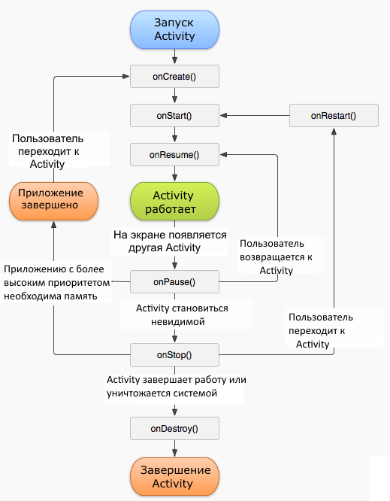Однако создание Activity – очень ресурсозатратная операция. Поэтому разработчики должны стараться избегать его лишнего создания. Поначалу это не было большой проблемой, но в какой-то момент в мире появились планшеты, а диагонали экранов мобильных устройств быстро росли. Также появилась возможность менять ориентацию экрана. Эти моменты заставляют рисовать очень большие Activity и перерисовывать их при смене ориентации экрана тем самым трать огромное количество ресурсов телефона. Чтобы решить данные проблемы были введены фрагменты.

Рисунок 1.4 – Жизненный цикл Activity

Фрагменты появились в версии Android 3.0. Они представляют собой некоторую часть интерфейса. Они решили выше описанные проблемы тем, что они могут быть переиспользованы и не пересоздаются при перевороте экрана. То есть если происходит смена ориентации экрана пользователя, то фрагмент отсоединяется от экрана и присоединяется к нему же при новой ориентации. Фрагменты имеют свой жизненный цикл, который напрямую связан с циклом Activity на котором они находятся.

Таким образом правильное комбинирование использования Activity с фрагментами приведет к идеальной работе приложения.

1. Приложение «Акции Минска»
   1. Вступление

Как уже было сказано во введении, основная мысль моего приложения – дать возможность пользователям быстро и удобно находить интересующие их акции либо акции, доступные рядом с их местоположением. Для реализации этой идеи, я воспользовался API сайта HappyHours, откуда получал информацию о действующих акциях в Минске.

* 1. Описания всего процесса работы приложения

Запуск приложения в Android устройстве означает начало работы потока, отвечающего за взаимодействие пользователя с устройством. Такой поток также называют главным потоком или UI (User Interface) и его задача реагировать на все действия пользователя, поэтому этот поток не рекомендуется перегружать тяжеловесными задачами, а перекладывать их на дополнительные, так называемые, рабочие потоки (worker thread).

При запуске программы «Акции Минска», создается дополнительный поток, в котором формируется запрос к серверу HappyHours на получение списка всех доступных акций в Минске. Результатом запроса является файл в формате JSON, который содержит в себе информацию в виде "имя": "значение". При помощи сторонней библиотеки, данные из файла преобразуются в массив объектов, где каждый объект – отдельная акция в Минске и передается в главный поток. В это время в главном потоке запускается некоторая анимация в виде крутящихся часов, информирующая пользователя о том, что нужно подождать, пока главный поток отрисует данные, выгруженные из базы данных телефона.

После получения главным потоком ссылки на массив акций главный поток отправляет их к базе данных, для обновления информации в ней, а также вызывает метод изменения информации, которую видит пользователь, на актуальную.

* 1. Основные компоненты приложения и его возможности

Во всем приложении существует только одно Activity. Все окна приложения реализуются на фрагментах, которые сменяют друг друга в зависимости от выбранного действия пользователя. Пользователю приложения доступны следующие компоненты:

* + 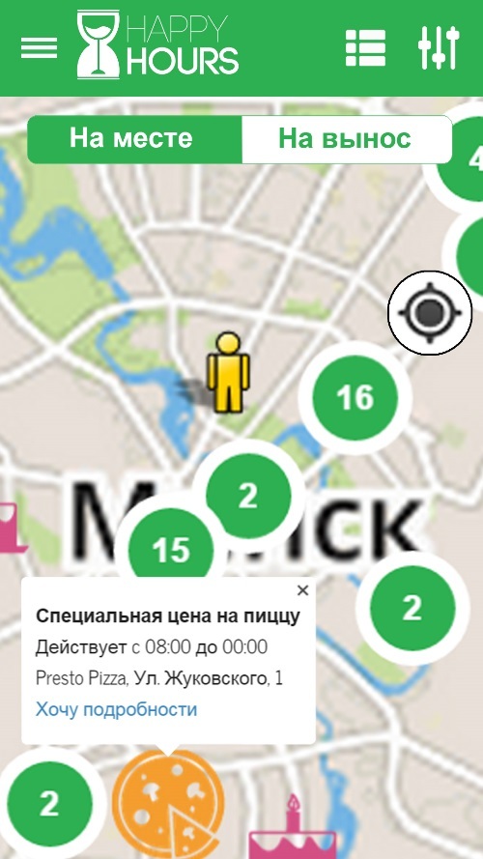Карта

При запуске приложения пользователь видит карту (рисунок 2.1) со своим местоположением. На карте в виде иконок отмечены действующие в данный момент акции. При нажатии на иконку акции появляется табличка с кратким описание акции. Если акций слишком много на один участок города, то для того, чтобы избежать наложения иконок друг на друга, они объединяются в кластеры, на которых обозначено число акций, действующих этом участке. На карте есть переключатели между акциями действующими на месте и на вынос. Есть кнопка отображения фильтра по тегам акций и кнопка для переключения на список текущих акций действующих в городе на сегодняшний день в виде карточек с кратким описанием акции. Также на карте есть иконка в виде прицела, которая перемещает карту на позицию нахождения пользователя.

Рисунок 2.1 - Карта

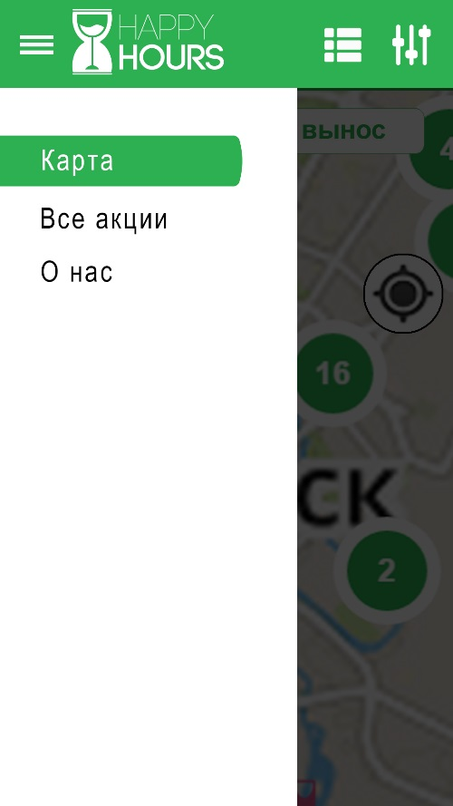

* Навигационная панель

Если пользователь проведет пальцем с левого края экрана направо либо нажмет на кнопку левее логотипа HappyHours, то он увидит навигационную панель (рисунок 2.2), на которой ему предлагается выбрать одну из трех опций:

1. Карта
2. Все акции
3. О нас

При нажатии на одну из опций, отобразится фрагмент, содержащий выбранную информацию.

Рисунок 2.2 – Навигационная панель

* + 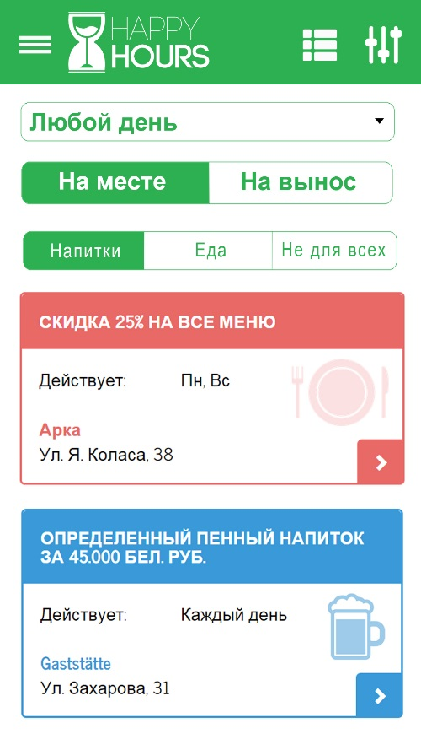Все акции

При выборе опции «Все акции» (рисунок 2.3), пользователь попадает на фрагмент в котором есть полный список акций в виде карточек на текущий день и фильтр, на котором пользователь может задать некоторые параметры для быстрого нахождения интересующей его акции.

При нажатии на интересующую его карточку, пользователю отображается развернутая информация для акции на новом фрагменте, где описаны дни и часы работы, места проведения и подробная информация об акции. Также возле каждого адреса акции расположена кнопка для отображения адреса на карте. В описании имеются мобильные телефоны заведений, предоставляющих акцию, при нажатии на которые происходит звонок.

Рисунок 2.3 – Все акции

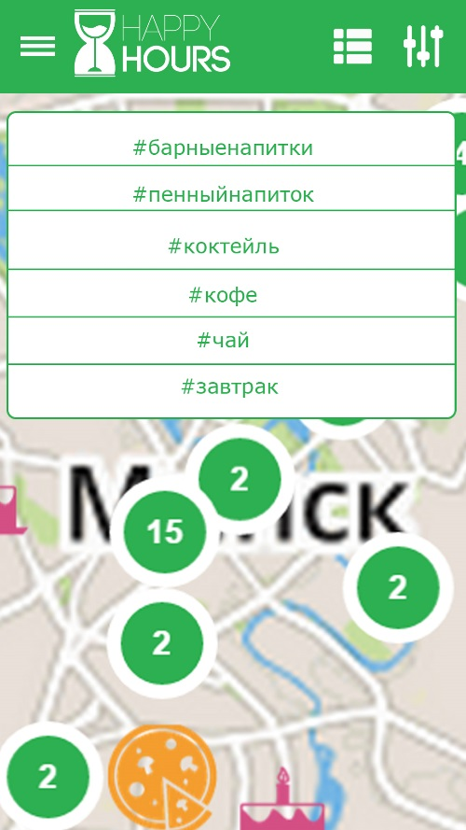

* Теги

Каждая акция имеет некоторый набор тегов, которые характеризуют ее. Пользователю доступна кнопка для отображения панели, на которой перечислены все теги, которые прописаны в акциях. Он может выбрать те теги, которые его интересуют и как на карте, так и в списке текущих акций будут отображаться только акции с выбранными тегами.

Рисунок 2.3 - Теги

Заключение

В ходе работы был проведен анализ рынка мобильных операционных систем. Выявлены сильные и слабые стороны лидеров рынка.

Для разработки приложения была выбрана операционная система Android, а также описан жизненный цикл любого приложения, написанного на его базе.

Описана планируемая работа приложения «Акции Минска» и его функциональность.

Список использованных источников

1. Технопарк Mail.Ru Group// Мобильная разработка [Электронный ресурс]. – 2015. – Режим доступа: https://www.youtube.com/playlist?list=P LrCZzMib1e9qLzDXvYnpnJdUsGr3t7fSu. – Дата доступа: 12.11.2015.
2. Android // Википедия – свободная энциклопедия [Электронный ресурс]. – 2015. – Режим доступа: https://ru.wikipedia.org/wiki/Android. – Дата доступа: 12.11.2015.
3. Рето Майер, С. Android 4. Программирование приложений для планшетных компьютеров и смартфонов. / Рето Майер. – Издательство: [Эксмо](http://www.ozon.ru/brand/857671/" \o "Эксмо), 2013. –  816 стр.